 | BỘ GIÁO DỤC VÀ ĐÀO TẠO  TRƯỜNG ĐẠI HỌC CÔNG NGHỆ TP. HCM
BÁO CÁO ĐỀ TÀI MÔN LẬP TRÌNH DI ĐỘNG
ĐỀ TÀI: AN NINH TRONG TRƯỜNG HỌC

Giảng viên hướng dẫn: Nguyễn Mạnh Hùng
Nhóm: CodeAndChill
Sinh viên thực hiện Lớp MSSV
1. Nguyễn Trung Kiên 23DTHC3 2380601129
2. Đỗ Hồng Anh Duy 23DTHC3 2380603083
3. Nguyễn Duy Hoàng 23DTHC3 2380600724
TP. Hồ Chí Minh, 2026

NHẬN XÉT CỦA GIẢNG VIÊN HƯỚNG DẪN

TP. Hồ Chí Minh, ngày …… tháng …… năm 2026
Giảng viên hướng dẫn
(Ký và ghi rõ họ tên)
LỜI CẢM ƠN
Nhóm chúng em xin chân thành cảm ơn quý thầy cô Khoa Công nghệ Thông tin, Trường Đại học Công nghệ TP. Hồ Chí Minh đã truyền đạt kiến thức nền tảng trong suốt quá trình học tập. Đặc biệt, nhóm xin gửi lời cảm ơn tới thầy Nguyễn Mạnh Hùng đã tận tình hướng dẫn, góp ý trong học phần Lập trình di động để nhóm hoàn thành đề tài “An ninh trong trường học”.
Trong quá trình thực hiện, nhóm đã vận dụng kiến thức về lập trình ứng dụng di động với Flutter, xây dựng và triển khai web API, sử dụng cơ sở dữ liệu MongoDB cùng các dịch vụ đám mây để tạo ra một sản phẩm có thể áp dụng vào thực tế.
Do thời gian và kinh nghiệm còn hạn chế, báo cáo không tránh khỏi thiếu sót. Nhóm rất mong nhận được ý kiến đóng góp của thầy để đề tài được hoàn thiện hơn.
TP. Hồ Chí Minh, tháng 11 năm 2026
Nhóm CodeAndChill
MỤC LỤC
CHƯƠNG 1. TỔNG QUAN ĐỀ TÀI 1
1.1. Lý do chọn đề tài 1
1.2. Mục tiêu đề tài 1
1.3. Đối tượng và phạm vi 2
1.3.1. Đối tượng sử dụng 2
1.3.2. Phạm vi 2
1.4. Phương pháp thực hiện 2
1.5. Bố cục báo cáo 2
CHƯƠNG 2. CƠ SỞ LÝ THUYẾT VÀ CÔNG NGHỆ SỬ DỤNG 3
2.1. Ngôn ngữ Dart và framework Flutter 3
2.1.1. Quản lý trạng thái với Riverpod 3
2.1.2. Điều hướng với go_router 3
2.2. Backend và web API với Dart Frog 3
2.3. Cơ sở dữ liệu MongoDB Atlas 3
2.4. Nền tảng Firebase 4
2.5. Triển khai với Docker và Render 4
2.6. Xác thực bằng mã OTP qua email 4
2.7. Các kỹ thuật bảo mật 5
2.8. Bản đồ và định vị 5
2.9. Tổng hợp thư viện sử dụng 5
CHƯƠNG 3. PHÂN TÍCH VÀ THIẾT KẾ HỆ THỐNG 7
3.1. Yêu cầu chức năng 7
3.1.1. Chức năng chung 7
3.1.2. Chức năng của Người báo 7
3.1.3. Chức năng của Bảo vệ 7
3.1.4. Chức năng của Quản trị 8
3.2. Yêu cầu phi chức năng 8
3.3. Đặc tả một số ca sử dụng chính 8
3.4. Kiến trúc hệ thống 9
3.5. Máy trạng thái của báo cáo 10
3.6. Luồng “Đi cùng tôi” 11
3.7. Thiết kế dữ liệu 12
3.8. Thiết kế API backend 13
CHƯƠNG 4. CÀI ĐẶT VÀ KẾT QUẢ 15
4.1. Môi trường phát triển 15
4.2. Cấu trúc mã nguồn 15
4.3. Giao diện ứng dụng 15
4.3.1. Đăng nhập và đăng ký 15
4.3.2. Trang chủ và báo khẩn cấp 16
4.3.3. Gửi báo cáo chi tiết và theo dõi 17
4.3.4. Giao diện bảo vệ 18
4.3.5. Giao diện quản trị 19
4.3.6. Chế độ tối 19
4.4. Kiểm thử 20
4.5. Triển khai hệ thống 20
4.6. Hướng dẫn cài đặt và chạy 21
CHƯƠNG 5. KẾT LUẬN VÀ HƯỚNG PHÁT TRIỂN 22
5.1. Kết quả đạt được 22
5.2. Hạn chế 22
5.3. Hướng phát triển 23
TÀI LIỆU THAM KHẢO 24
DANH MỤC TỪ VIẾT TẮT
Từ viết tắt | Ý nghĩa
API | Application Programming Interface – Giao diện lập trình ứng dụng
CSDL | Cơ sở dữ liệu
EXIF | Exchangeable Image File Format – Thông tin đi kèm ảnh (thời gian, vị trí GPS…)
FCM | Firebase Cloud Messaging – Dịch vụ gửi thông báo đẩy của Firebase
GPS | Global Positioning System – Hệ thống định vị toàn cầu
HMAC | Hash-based Message Authentication Code – Mã xác thực thông điệp dựa trên hàm băm
HTTPS | Hypertext Transfer Protocol Secure – Giao thức truyền tải siêu văn bản bảo mật
JSON | JavaScript Object Notation – Định dạng trao đổi dữ liệu
MSSV | Mã số sinh viên
NoSQL | Cơ sở dữ liệu không dùng mô hình bảng quan hệ
OTP | One-Time Password – Mật khẩu (mã xác thực) dùng một lần
PBKDF2 | Password-Based Key Derivation Function 2 – Hàm băm mật khẩu nhiều vòng
RBAC | Role-Based Access Control – Phân quyền theo vai trò
REST | Representational State Transfer – Kiểu kiến trúc API
SDK | Software Development Kit – Bộ công cụ phát triển phần mềm
SĐT | Số điện thoại
SMTP | Simple Mail Transfer Protocol – Giao thức gửi thư điện tử
WCAG | Web Content Accessibility Guidelines – Hướng dẫn về khả năng tiếp cận
DANH MỤC HÌNH ẢNH
Hình 3.1. Kiến trúc tổng thể hệ thống 9
Hình 3.2. Sơ đồ trạng thái của báo cáo sự cố 11
Hình 3.3. Luồng xử lý chức năng “Đi cùng tôi” 12
Hình 4.1. Màn hình đăng nhập (trái) và đăng ký (phải) 16
Hình 4.2. Trang chủ người báo (trái) và màn hình báo khẩn cấp (phải) 17
Hình 4.3. Gửi báo cáo sự cố (trái) và danh sách báo cáo của tôi (phải) 17
Hình 4.4. Chi tiết báo cáo phía người báo: đang chờ bảo vệ nhận (trái) và bảo vệ đã nhận (phải) 18
Hình 4.5. Hàng đợi sự cố (trái) và chi tiết sự cố (phải) của bảo vệ 18
Hình 4.6. Tổng quan thống kê (trái) và màn hình quản lý (phải) 19
Hình 4.7. Trang chủ ở chế độ tối 19
DANH MỤC BẢNG
Bảng 1.1. Các nhóm người dùng của ứng dụng 2
Bảng 2.1. Các thư viện chính được sử dụng 5
Bảng 3.1. Yêu cầu phi chức năng 8
Bảng 3.2. Đặc tả ca sử dụng chính 8
Bảng 3.3. Các collection chính trên MongoDB 12
Bảng 3.4. Danh sách API của backend 13
Bảng 4.1. Môi trường phát triển 15
Bảng 4.2. Cấu trúc thư mục dự án 15
Bảng 4.3. Kết quả kiểm thử tự động 20
BẢNG PHÂN CÔNG CÔNG VIỆC
STT | Họ tên – MSSV | Công việc phụ trách | Mức độ hoàn thành
1 | Nguyễn Trung Kiên  2380601129 | Trưởng nhóm; phân tích yêu cầu; thiết kế kiến trúc, cơ sở dữ liệu; xây dựng backend Dart Frog; tổng hợp báo cáo | 100%
2 | Đỗ Hồng Anh Duy  2380603083 | Thiết kế và lập trình giao diện app Flutter; chức năng Người báo, Bảo vệ, Quản trị | 100%
3 | Nguyễn Duy Hoàng  2380600724 | Cấu hình Firebase; bảo mật và phân quyền; kiểm thử; chuẩn bị demo | 100%

CHƯƠNG 1. TỔNG QUAN ĐỀ TÀI

1.1. Lý do chọn đề tài
Trong khuôn viên một trường đại học có hàng nghìn sinh viên, giảng viên và nhân viên ra vào mỗi ngày. Các sự cố an ninh như trộm cắp, xô xát, cháy nổ, người lạ khả nghi hay hư hỏng thiết bị có thể xảy ra bất cứ lúc nào, kể cả buổi tối khi khuôn viên vắng người.
Hiện nay, khi gặp sự cố, người trong trường thường phải tự tìm số điện thoại phòng bảo vệ hoặc chạy tới chốt trực. Cách làm này gặp một số khó khăn:
- Người báo không biết báo cho ai, mất thời gian tìm cách liên lạc.
- Sau khi báo, người báo không biết sự cố đã được tiếp nhận hay chưa, đang được xử lý tới đâu.
- Bảo vệ thiếu thông tin về vị trí chính xác, mức độ nghiêm trọng và hình ảnh hiện trường.
- Nhiều người ngại báo vì sợ bị lộ danh tính.
Điện thoại thông minh luôn có sẵn trong tay mỗi người, có GPS, camera và nhận được thông báo đẩy. Vì vậy nhóm chọn đề tài xây dựng ứng dụng di động “An ninh trong trường học” để số hoá quy trình báo cáo và xử lý sự cố an ninh trong trường.

1.2. Mục tiêu đề tài
Mục tiêu tổng quát là rút ngắn thời gian từ lúc xảy ra sự cố tới lúc bảo vệ có mặt, đồng thời giúp người báo biết chắc báo cáo của mình đã được tiếp nhận. Cụ thể:
- Người báo gửi báo cáo khẩn cấp chỉ trong 2 chạm, ứng dụng tự đính kèm vị trí GPS.
- Bảo vệ đang trực nhận được cảnh báo qua thông báo đẩy trong vài giây.
- Người báo luôn theo dõi được trạng thái xử lý của báo cáo và trao đổi trực tiếp với bảo vệ.
- Hỗ trợ báo cáo ẩn danh thật sự: bảo vệ không xem được tên và số điện thoại người báo.
- Quản trị có công cụ thống kê, phân công, quản lý tài khoản và gửi cảnh báo toàn trường.
- Hạn chế báo cáo sai sự thật: mỗi MSSV chỉ đăng ký một tài khoản; bảo vệ đánh dấu được tin giả và tài khoản báo sai nhiều lần tự bị khoá.

1.3. Đối tượng và phạm vi

1.3.1. Đối tượng sử dụng
Bảng 1.1. Các nhóm người dùng của ứng dụng
Vai trò | Đối tượng | Nhu cầu chính
Người báo | Sinh viên, giảng viên, nhân viên | Báo sự cố nhanh, kèm ảnh và vị trí; theo dõi trạng thái; được bảo vệ danh tính
Bảo vệ | Nhân viên bảo vệ trực ca, kể cả ban đêm | Biết ngay sự cố mới, mức độ, vị trí; nhận việc và cập nhật trạng thái
Quản trị | Phòng bảo vệ, phòng hành chính | Phân công, thống kê, quản lý tài khoản, cấu hình trường, cảnh báo toàn trường

1.3.2. Phạm vi
- Ứng dụng chạy trên điện thoại Android 7.0 (API 24) trở lên.
- Phục vụ trong phạm vi một trường; dữ liệu lưu trên cơ sở dữ liệu MongoDB Atlas, truy cập qua web API đã triển khai trên Internet.
- Thông báo gửi qua thông báo đẩy FCM; mã OTP gửi qua email.

1.4. Phương pháp thực hiện
- Khảo sát quy trình báo cáo sự cố hiện tại và nhu cầu của từng nhóm người dùng.
- Phân tích yêu cầu, thiết kế kiến trúc theo mô hình client – server, thiết kế dữ liệu và phân quyền.
- Lập trình app bằng Flutter, backend bằng Dart Frog, lưu dữ liệu trên MongoDB Atlas; Firebase hỗ trợ đăng nhập và thông báo đẩy.
- Triển khai web API lên Render, viết kiểm thử tự động (unit test, widget test) và chạy thử trên điện thoại thật.

1.5. Bố cục báo cáo
Ngoài phần mở đầu, báo cáo gồm 5 chương: Chương 1 giới thiệu tổng quan; Chương 2 trình bày cơ sở lý thuyết và công nghệ sử dụng; Chương 3 phân tích và thiết kế hệ thống; Chương 4 trình bày kết quả cài đặt, giao diện và kiểm thử; Chương 5 là kết luận và hướng phát triển.

CHƯƠNG 2. CƠ SỞ LÝ THUYẾT VÀ CÔNG NGHỆ SỬ DỤNG

2.1. Ngôn ngữ Dart và framework Flutter
Dart là ngôn ngữ lập trình do Google phát triển, hướng đối tượng, có kiểu tĩnh và hỗ trợ lập trình bất đồng bộ (async/await). Điểm thuận lợi của đề tài là cả app và backend đều viết bằng Dart, nhờ đó nhóm tách được phần logic chung ra một package dùng cho cả hai phía.
Flutter là framework giao diện đa nền tảng của Google. Giao diện được xây dựng từ các widget, biên dịch ra mã máy nên chạy mượt. Nhóm dùng Flutter 3.47 với giao diện Material 3, hỗ trợ chế độ sáng/tối và cỡ chữ hệ thống tới 200%.

2.1.1. Quản lý trạng thái với Riverpod
flutter_riverpod quản lý trạng thái của ứng dụng (thông tin người dùng đăng nhập, danh sách báo cáo, cấu hình trường…) dưới dạng các provider. Khi dữ liệu thay đổi, chỉ những widget phụ thuộc mới được vẽ lại. Riverpod cũng giúp dễ thay thế dữ liệu giả khi viết test.

2.1.2. Điều hướng với go_router
go_router quản lý điều hướng giữa các màn hình theo đường dẫn. Nhóm dùng cơ chế chuyển hướng (redirect) để sau khi đăng nhập, mỗi người dùng được đưa thẳng vào giao diện của vai trò mình (Người báo, Bảo vệ hoặc Quản trị) và không truy cập được màn hình của vai trò khác.

2.2. Backend và web API với Dart Frog
Dart Frog là framework làm máy chủ web bằng Dart, tổ chức API theo cấu trúc thư mục: mỗi file trong thư mục routes/ tương ứng một đường dẫn API, file _middleware.dart dùng để kiểm tra đăng nhập trước khi vào API. App Flutter gọi web API qua HTTPS và trao đổi dữ liệu dạng JSON; mọi thao tác đọc và ghi dữ liệu đều đi qua API này. Backend chịu trách nhiệm kiểm tra quyền, xử lý nghiệp vụ và làm việc với cơ sở dữ liệu.

2.3. Cơ sở dữ liệu MongoDB Atlas
MongoDB là hệ quản trị cơ sở dữ liệu NoSQL lưu dữ liệu dạng tài liệu (document) trong các bộ sưu tập (collection). MongoDB Atlas là dịch vụ MongoDB trên đám mây; đề tài dùng cụm miễn phí làm cơ sở dữ liệu chính, lưu tài khoản, báo cáo, lượt “Đi cùng tôi”, cảnh báo và ảnh. Backend kết nối bằng thư viện mongo_dart. Ứng dụng không truy cập trực tiếp cơ sở dữ liệu.
Một số kỹ thuật được áp dụng để đảm bảo dữ liệu đúng khi nhiều yêu cầu ghi cùng lúc:
- Gom dữ liệu vào một tài liệu: mỗi báo cáo chứa luôn lịch sử xử lý và thông tin người báo, vì MongoDB ghi một tài liệu là nguyên tử.
- Khoá lạc quan: mỗi tài liệu có trường số phiên bản, chỉ ghi được nếu phiên bản chưa đổi; nếu có người ghi chen vào thì đọc lại và thử lại.
- Chỉ mục duy nhất (unique index): đảm bảo mỗi email, mỗi tên đăng nhập và mỗi mã số sinh viên (MSSV) chỉ có một tài khoản.

2.4. Nền tảng Firebase
Firebase là nền tảng dịch vụ đám mây của Google. Trong đề tài, Firebase chỉ đóng vai trò hỗ trợ, không lưu dữ liệu nghiệp vụ. Đề tài sử dụng hai dịch vụ:
- Firebase Authentication: quản lý phiên đăng nhập. Đề tài dùng cơ chế custom token: backend kiểm tra mật khẩu hoặc OTP rồi cấp token để app đăng nhập; mỗi yêu cầu gửi kèm ID token để backend xác minh.
- Firebase Cloud Messaging (FCM): gửi thông báo đẩy tới điện thoại, kể cả khi app đang tắt.

2.5. Triển khai với Docker và Render
Docker đóng gói backend cùng môi trường chạy thành một ảnh duy nhất, nhờ đó chạy giống nhau ở mọi máy chủ. Render là dịch vụ đám mây chạy ứng dụng web: Render lấy mã nguồn từ GitHub, build theo Dockerfile rồi cấp địa chỉ HTTPS công khai. Mỗi khi đẩy mã mới lên nhánh main, Render tự triển khai lại. Khoá bí mật được khai báo trên Render, không nằm trong mã nguồn.

2.6. Xác thực bằng mã OTP qua email
OTP (One-Time Password) là mã dùng một lần, có thời hạn ngắn. Khi đăng ký hoặc quên mật khẩu, backend sinh mã 6 chữ số và gửi tới email của người dùng. Vì gói miễn phí của Render chặn các cổng SMTP, backend đã triển khai gửi mail qua Google Apps Script: backend gọi script bằng HTTPS kèm khoá bí mật, script gửi email từ tài khoản Gmail. Tài khoản chỉ được tạo khi người dùng nhập đúng mã, nhờ đó đảm bảo email là có thật và thuộc về người đăng ký.

2.7. Các kỹ thuật bảo mật
- HMAC-SHA256: hàm băm có khoá. Mã OTP không được lưu dạng gốc mà chỉ lưu giá trị HMAC (kết hợp khoá bí mật pepper, email, mã và muối ngẫu nhiên).
- PBKDF2-HMAC-SHA256: thuật toán băm mật khẩu lặp nhiều vòng (80.000 vòng) với muối ngẫu nhiên, làm chậm việc dò mật khẩu nếu dữ liệu bị lộ. Việc băm chạy ở isolate riêng để không làm chậm các yêu cầu khác, nhất là báo khẩn cấp.
- Giới hạn tần suất (rate limit): giới hạn số lần gửi OTP theo email và theo địa chỉ IP; khoá đăng nhập tạm thời khi nhập sai nhiều lần.
- Phân quyền theo vai trò (RBAC): backend kiểm tra quyền ở mọi API; dữ liệu trả về được lọc theo người xem, ví dụ bảo vệ không nhận được danh tính người báo ẩn danh.
- Kiểm soát phiên đăng nhập: backend xác minh ID token ở mỗi yêu cầu và từ chối phiên đã bị thu hồi; đổi mật khẩu hoặc khoá tài khoản sẽ đăng xuất các máy cũ.

2.8. Bản đồ và định vị
Thư viện geolocator lấy toạ độ GPS và độ chính xác của điện thoại. Bản đồ sự cố dùng flutter_map với bản đồ nền Esri World Street Map, hiển thị tên đường tiếng Việt và không cần khoá API.

2.9. Tổng hợp thư viện sử dụng
Bảng 2.1. Các thư viện chính được sử dụng
Thư viện | Phía | Công dụng trong đề tài
material_ui | App | Bộ giao diện Material 3, theme sáng/tối
flutter_riverpod | App | Quản lý trạng thái
go_router | App | Điều hướng màn hình theo vai trò
firebase_core, firebase_auth | App | Kết nối Firebase, đăng nhập bằng custom token
firebase_messaging | App | Nhận thông báo đẩy FCM
flutter_local_notifications | App | Hiện thông báo khi app đang mở
http | App, Backend | Gọi web API; backend gọi Google Apps Script
connectivity_plus | App | Phát hiện mất mạng
shared_preferences | App | Lưu địa chỉ máy chủ, cài đặt trên máy
geolocator | App | Lấy vị trí GPS
flutter_map, latlong2 | App | Bản đồ sự cố (nền Esri World Street Map)
image_picker | App | Chụp/chọn ảnh hiện trường
flutter_image_compress | App | Nén ảnh, xoá EXIF
url_launcher | App | Gọi điện tới số trực an ninh
intl | App | Định dạng ngày giờ tiếng Việt
dart_frog | Backend | Framework REST API
dart_firebase_admin | Backend | Xác minh phiên, tạo custom token, gửi FCM
mongo_dart | Backend | Kết nối và thao tác cơ sở dữ liệu MongoDB
mailer | Backend | Gửi email OTP qua SMTP khi chạy backend trên máy
crypto | Backend | HMAC-SHA256 cho OTP và mật khẩu
dotenv | Backend | Đọc cấu hình bí mật từ file .env
campus_core (tự viết) | App, Backend | Logic dùng chung: vai trò, phân quyền, máy trạng thái, validate
flutter_test, test, lints | Kiểm thử | Viết test và kiểm tra chuẩn code

CHƯƠNG 3. PHÂN TÍCH VÀ THIẾT KẾ HỆ THỐNG

3.1. Yêu cầu chức năng

3.1.1. Chức năng chung
- Đăng ký tài khoản bằng email và mã số sinh viên (MSSV), xác thực bằng mã OTP gửi qua email; mỗi MSSV chỉ đăng ký được một tài khoản.
- Đăng nhập bằng tên đăng nhập (hoặc email) và mật khẩu; quên mật khẩu bằng OTP; đổi mật khẩu khi đang đăng nhập.
- Cập nhật hồ sơ, chọn chế độ sáng/tối, gọi nhanh số trực an ninh.
- Xem banner Cảnh báo toàn trường khi quản trị phát cảnh báo.

3.1.2. Chức năng của Người báo
- Báo khẩn cấp: nút KHẨN CẤP trên trang chủ, gửi trong 2 chạm, tự kèm GPS; nếu người dùng bấm Home khi đang nhập dở và Android đóng app ở nền, lần mở lại app sẽ hiện lại màn hình khẩn cấp với nội dung đã nhập.
- Gửi báo cáo chi tiết: loại sự cố, mức độ, mô tả, toà/tầng/phòng, GPS, ảnh, thời gian xảy ra, tuỳ chọn ẩn danh.
- Theo dõi báo cáo: xem trạng thái và lịch sử xử lý. Khi đã có bảo vệ nhận báo cáo, người báo thấy tên, số điện thoại của bảo vệ, gọi điện và nhắn tin trực tiếp (tương tự ứng dụng gọi xe).
- Huỷ báo cáo: người báo tự huỷ khi bảo vệ chưa bắt đầu xử lý; báo cáo vẫn được lưu với mã cũ và trạng thái “Đã huỷ”.
- Đi cùng tôi: hẹn giờ tới một nơi, app gửi vị trí định kỳ; quá giờ chưa xác nhận đã tới thì hệ thống tự báo động.

3.1.3. Chức năng của Bảo vệ
- Bật/tắt trạng thái Đang trực: đang trực thì nhận mọi sự cố mới; báo khẩn cấp luôn được gửi tới mọi bảo vệ, kể cả đang nghỉ ca.
- Xem hàng đợi sự cố, lọc theo trạng thái, mức độ, khu vực, thời gian.
- Xem bản đồ sự cố và vị trí người đang dùng “Đi cùng tôi”.
- Tiếp nhận, cập nhật trạng thái, trao đổi với người báo; từ chối kèm lý do và có thể đánh dấu báo cáo sai sự thật (tin giả).

3.1.4. Chức năng của Quản trị
- Xem thống kê tổng quan theo trạng thái, loại sự cố, khoảng thời gian.
- Phân công sự cố cho bảo vệ.
- Quản lý tài khoản: tạo, khoá/mở khoá, đổi vai trò, xoá tài khoản; xem MSSV và số lần báo sai của từng người. Người báo bị đánh dấu báo sai 3 lần sẽ tự động bị khoá tài khoản.
- Cấu hình trường: tên trường, số trực, danh sách khu vực.
- Gửi và kết thúc Cảnh báo toàn trường.

3.2. Yêu cầu phi chức năng
Bảng 3.1. Yêu cầu phi chức năng
Nhóm yêu cầu | Mô tả
Hiệu năng | Báo khẩn cấp trong 2 chạm; thông báo tới bảo vệ trong vài giây
Bảo mật | App không chứa khoá bí mật và không truy cập trực tiếp cơ sở dữ liệu; mọi dữ liệu đi qua web API; phân quyền theo vai trò; ẩn danh thật sự
Dễ sử dụng | Dùng được bằng một tay, vùng chạm tối thiểu 48dp, chữ tiếng Việt rõ ràng
Khả năng tiếp cận | Đạt tương phản WCAG 2.2 AA ở cả chế độ sáng và tối; chữ phóng to 200% không vỡ bố cục; hỗ trợ TalkBack
Tin cậy | Hiển thị rõ khi mất mạng hoặc lỗi gửi tin; ghi đồng thời không mất dữ liệu; mỗi lượt quá giờ chỉ tạo một báo cáo

3.3. Đặc tả một số ca sử dụng chính
Bảng 3.2. Đặc tả ca sử dụng chính
Ca sử dụng | Tác nhân | Luồng chính
Đăng ký tài khoản | Người dùng mới | Nhập họ tên, MSSV, email, tên đăng nhập, mật khẩu → backend kiểm tra MSSV chưa được dùng rồi gửi OTP qua email → nhập đúng mã → tài khoản được tạo với vai trò Người báo
Báo khẩn cấp | Người báo | Chạm KHẨN CẤP → app lấy GPS → (chọn loại sự cố) → chạm “Gửi cảnh báo ngay” → backend lưu báo cáo, push tới mọi bảo vệ và quản trị
Xử lý sự cố | Bảo vệ | Nhận thông báo → mở chi tiết → Tiếp nhận → Bắt đầu xử lý → Đã giải quyết (hoặc Từ chối) → người báo được thông báo mỗi lần đổi trạng thái
Huỷ báo cáo | Người báo | Mở chi tiết báo cáo còn “Đã gửi” hoặc “Đã tiếp nhận” → chạm nút Huỷ (đỏ) → ghi lý do (không bắt buộc) → backend chuyển sang “Đã huỷ”, giữ nguyên mã và lịch sử, báo cho bảo vệ
Đi cùng tôi | Người báo | Chọn nơi đến và giờ dự kiến → app gửi vị trí mỗi 30 giây → bấm “Đã tới nơi” để kết thúc; quá giờ thì backend tự tạo báo cáo khẩn cấp
Cảnh báo toàn trường | Quản trị | Soạn nội dung cảnh báo → backend lưu và push tới mọi người → banner hiện trên mọi màn hình chính tới khi quản trị kết thúc

3.4. Kiến trúc hệ thống
Hệ thống gồm ba thành phần: ứng dụng Flutter trên điện thoại, web API Dart Frog đã triển khai trên Render, và các dịch vụ đám mây (MongoDB Atlas, Firebase Authentication, FCM, Google Apps Script). Nguyên tắc thiết kế quan trọng nhất là mọi dữ liệu đều đi qua web API: app không truy cập trực tiếp cơ sở dữ liệu. Backend kiểm tra quyền rồi mới đọc, ghi dữ liệu và gửi thông báo, nên app không cần chứa bất kỳ khoá bí mật nào.
Để các màn hình luôn có dữ liệu mới, app tự tải lại định kỳ 8 giây một lần, và tải lại ngay khi người dùng vừa thao tác hoặc khi nhận thông báo đẩy. Khi app ở nền, việc tải định kỳ tạm dừng để tiết kiệm pin.
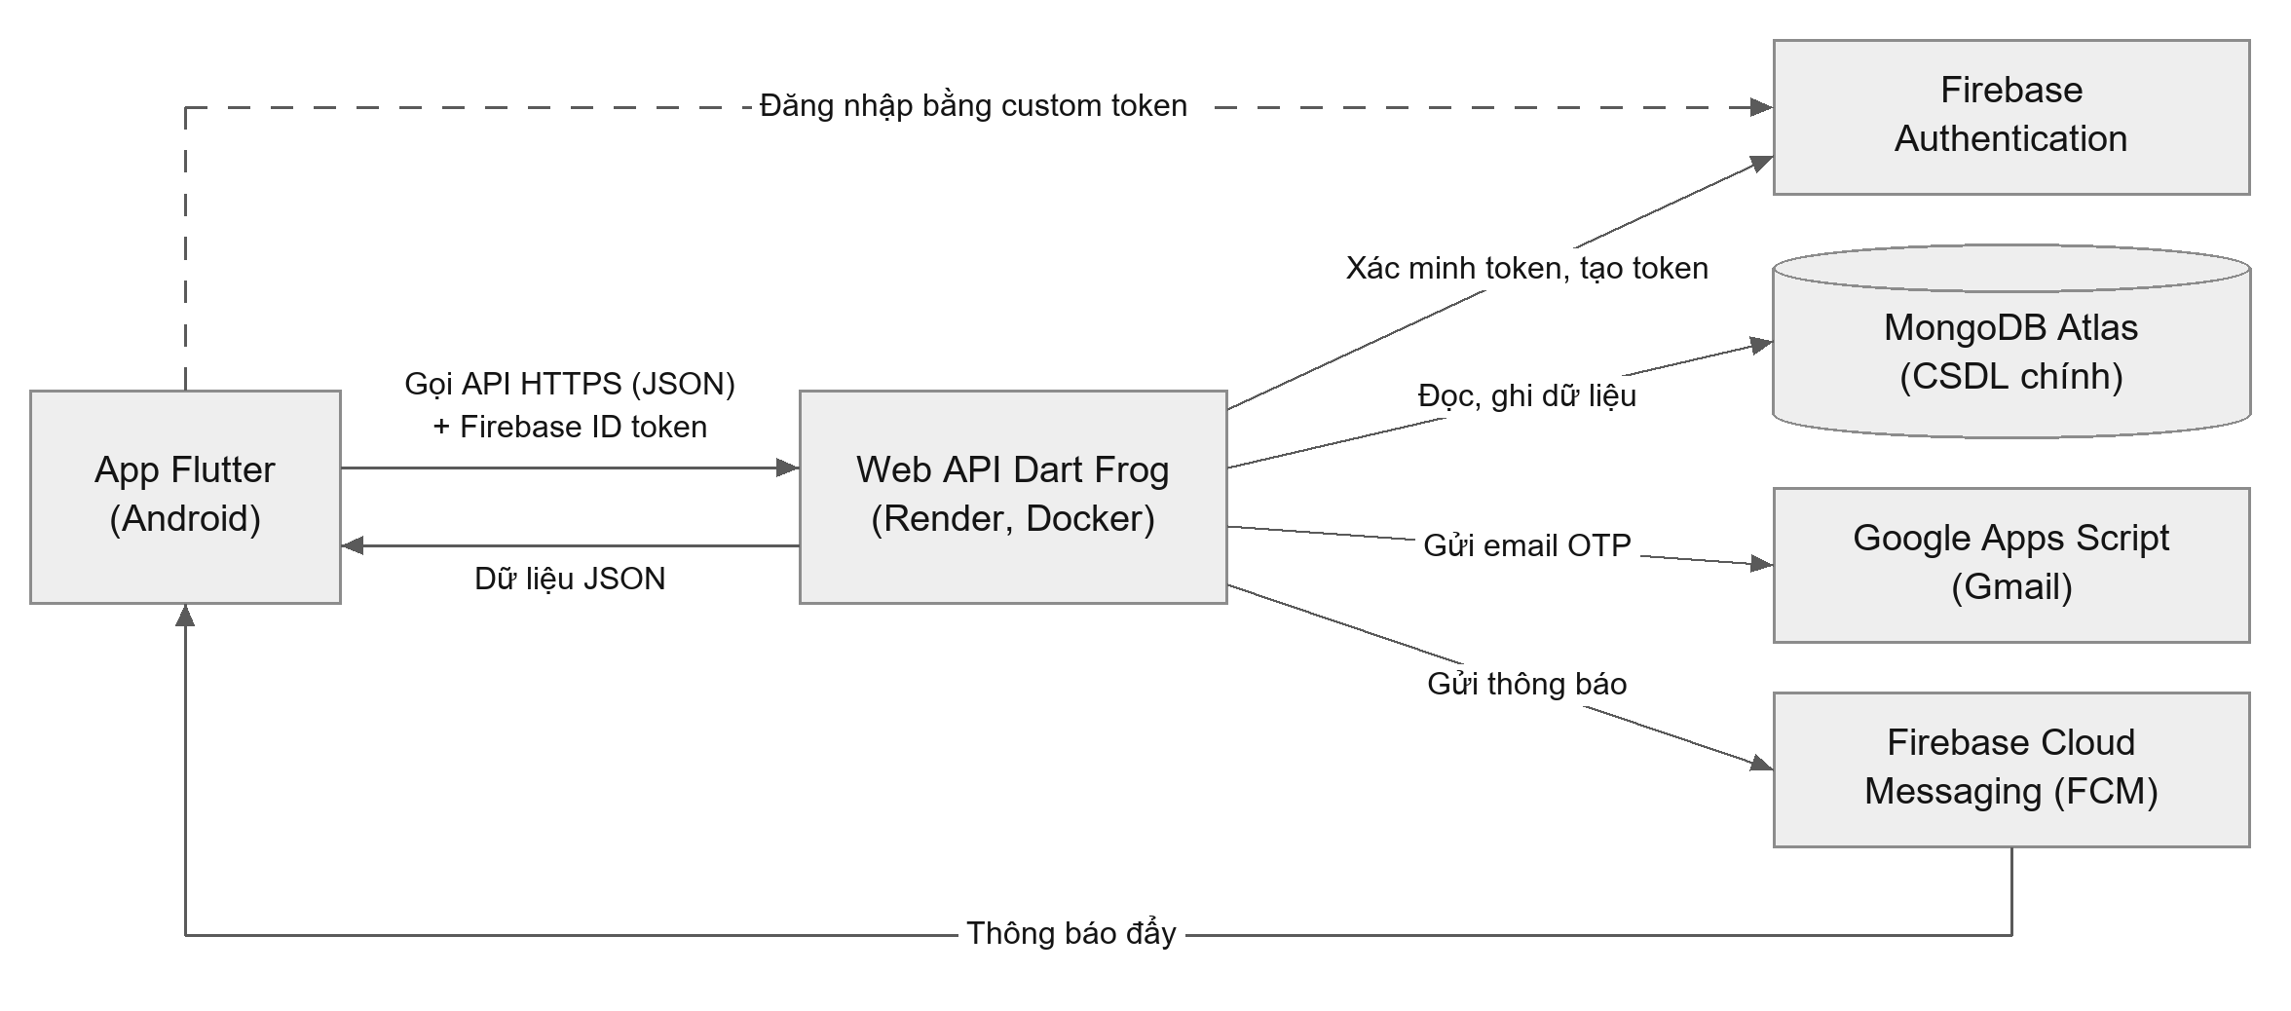
Hình 3.1. Kiến trúc tổng thể hệ thống
Mã nguồn app được tổ chức theo hướng feature-first kết hợp clean architecture: thư mục lib/core chứa phần dùng chung (theme, router theo vai trò, API client, thông báo, vị trí, ảnh); thư mục lib/features chia theo tính năng (auth, reports, staff, admin, settings, campus, safety), mỗi tính năng có các lớp domain – data – presentation. Package campus_core chứa logic dùng chung cho app và backend: chuẩn hoá số điện thoại và email, quy tắc tên đăng nhập và mật khẩu, vai trò, phân quyền, máy trạng thái báo cáo và kiểm tra dữ liệu.

3.5. Máy trạng thái của báo cáo
Mỗi báo cáo đi qua các trạng thái được quy định chặt chẽ trong package campus_core. App và backend dùng chung máy trạng thái này nên không thể chuyển sai bước (ví dụ từ “Đã gửi” nhảy thẳng sang “Đã giải quyết”). Bảo vệ có thể bỏ qua bước “Đã tiếp nhận” để xử lý ngay, hoặc đánh dấu đã giải quyết ngay sau khi tiếp nhận. Báo cáo đang mở có thể bị từ chối nhưng bắt buộc ghi lý do tối thiểu 5 ký tự. Chỉ quản trị được mở lại báo cáo đã đóng: “Đã giải quyết” về “Đang xử lý”, “Từ chối” về “Đã tiếp nhận”.
Người báo được tự huỷ báo cáo khi còn ở trạng thái “Đã gửi” hoặc “Đã tiếp nhận”; khi bảo vệ đã bắt đầu xử lý thì không huỷ được nữa. Báo cáo đã huỷ không bị xoá mà chuyển sang “Đã huỷ” và không mở lại được. Khi từ chối, bảo vệ có thể đánh dấu báo cáo sai sự thật; quản trị mở lại báo cáo thì dấu này được gỡ.
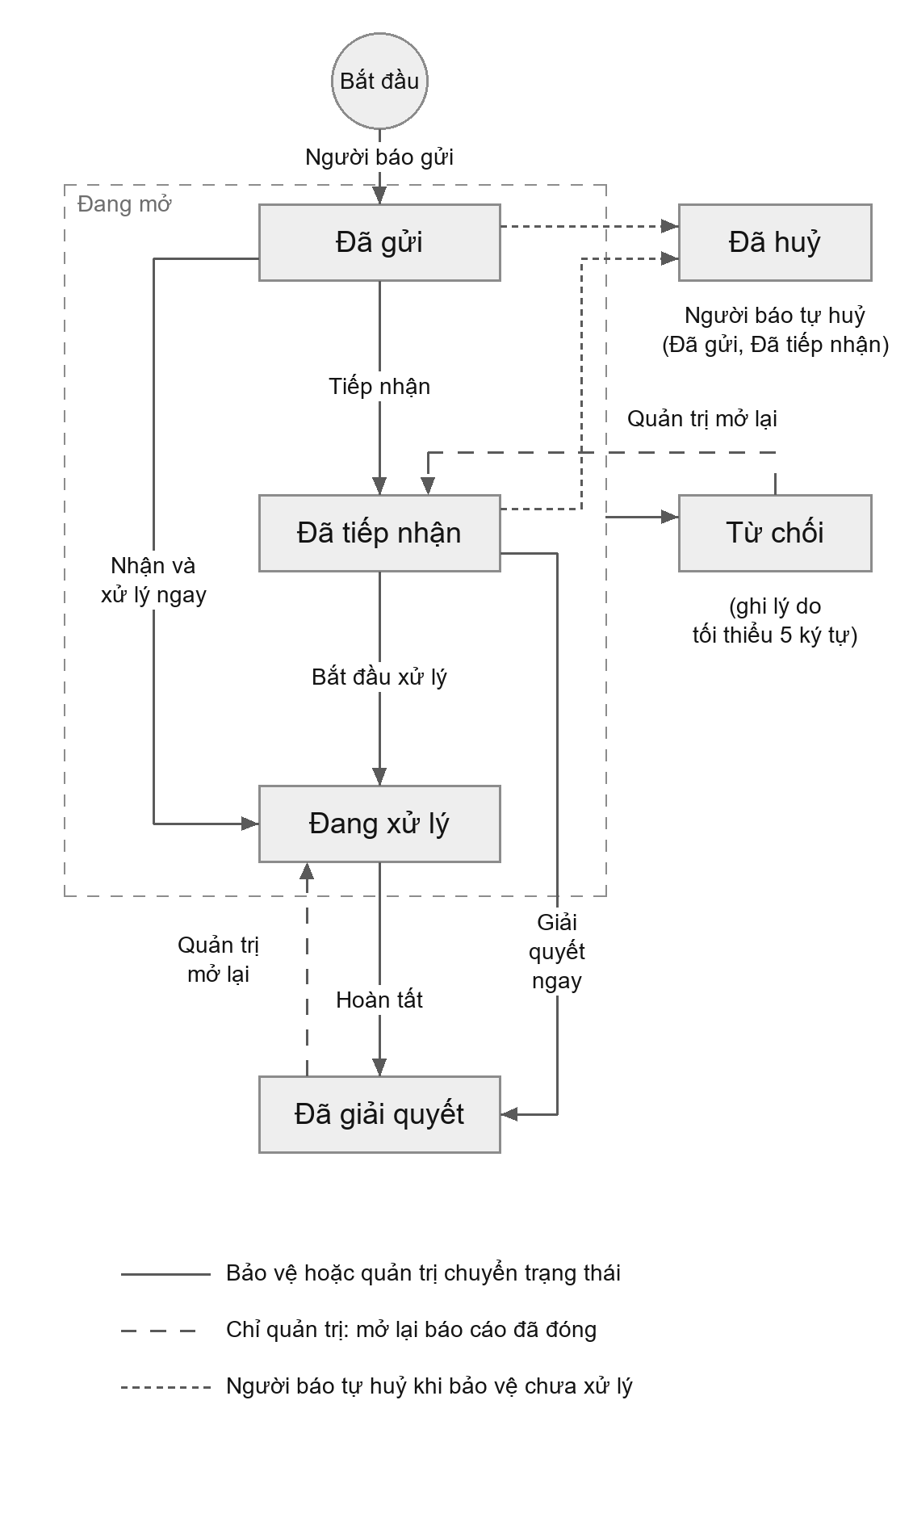
Hình 3.2. Sơ đồ trạng thái của báo cáo sự cố

3.6. Luồng “Đi cùng tôi”
Backend quét các lượt “Đi cùng tôi” quá giờ mỗi 30 giây. Mọi thay đổi trạng thái lượt đi dùng khoá lạc quan trên MongoDB, nên kể cả khi nhiều backend cùng chạy trên một cơ sở dữ liệu, mỗi lượt quá giờ chỉ tạo đúng một báo cáo khẩn cấp.
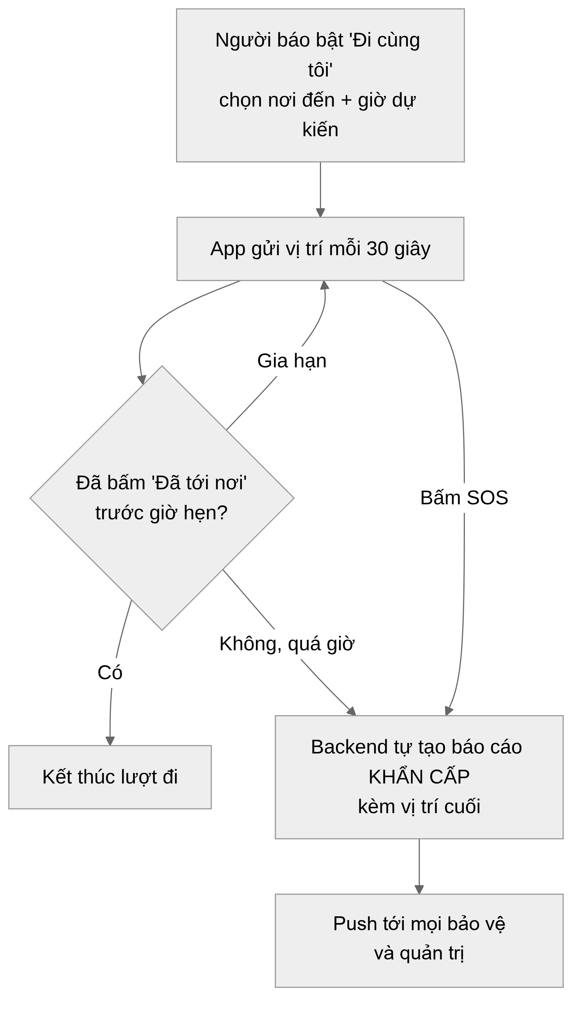
Hình 3.3. Luồng xử lý chức năng “Đi cùng tôi”

3.7. Thiết kế dữ liệu
Dữ liệu được lưu trên MongoDB Atlas dưới dạng các collection. Bảng dưới mô tả các collection chính và ai được xem qua web API:
Bảng 3.3. Các collection chính trên MongoDB
Collection | Nội dung | Xem được qua API
users | Hồ sơ: email, tên đăng nhập, họ tên, SĐT, vai trò (reporter/guard/admin), loại thành viên, MSSV, số lần báo sai, trạng thái hoạt động, đang trực, FCM token | Chính chủ; quản trị (không trả FCM token)
reports | Mã sự cố, loại, mức độ, trạng thái, mô tả, khẩn cấp, ẩn danh, toà/tầng/phòng, toạ độ GPS, ảnh, người được phân công, dấu báo sai sự thật, thời gian | Bảo vệ, quản trị; người báo
reports.events | Lịch sử xử lý và tin nhắn trao đổi, lưu ngay trong tài liệu báo cáo | Bảo vệ, quản trị; người báo
reports.reporter | Danh tính thật của người báo (tên, email, SĐT), lưu ngay trong tài liệu báo cáo | Chỉ quản trị và chính người báo
walks | Lượt “Đi cùng tôi”: nơi đến, giờ hẹn, vị trí gần nhất, trạng thái | Chính chủ; bảo vệ, quản trị
broadcasts | Cảnh báo toàn trường | Mọi tài khoản đang hoạt động
config | Tên trường, số trực, danh sách khu vực | Công khai (màn đăng nhập cần số trực)
report_images | Ảnh sự cố (JPEG tối đa 700 KB) | Người có đường dẫn ảnh (mã ngẫu nhiên 32 ký tự)
credentials, otp_challenges | Mật khẩu đã băm, mã OTP đã băm | Không ai (chỉ backend)
App không có quyền kết nối tới MongoDB; chuỗi kết nối chỉ nằm ở backend. Quyền được tính từ trường role trong hồ sơ người dùng ở mỗi yêu cầu, nên khi quản trị đổi vai trò, quyền mới có hiệu lực ngay. Vì báo cáo chứa danh tính thật của người báo, backend luôn lọc trường này trước khi trả dữ liệu.

3.8. Thiết kế API backend
Bảng 3.4. Danh sách API của backend
Nhóm | API | Chức năng
Xác thực | POST /auth/register/request  POST /auth/register/verify  POST /auth/login  POST /auth/password/forgot  POST /auth/password/reset | Gửi OTP đăng ký, xác nhận OTP, đăng nhập, quên và đặt lại mật khẩu
Hồ sơ | GET | PATCH /me  POST | DELETE /me/fcm_token  POST /me/password | Xem, sửa hồ sơ; đăng ký thiết bị nhận push; đổi mật khẩu
Báo cáo | GET | POST /reports  GET /reports/{id}  POST /reports/{id}/status  POST /reports/{id}/assign  POST /reports/{id}/comments  POST /reports/{id}/cancel | Xem danh sách, gửi báo cáo, xem chi tiết, đổi trạng thái (kèm đánh dấu tin giả), phân công, trao đổi, người báo huỷ
Ảnh | POST /images  GET /images/{id} | Tải ảnh lên, xem ảnh
Đi cùng tôi | GET | POST /walks  POST /walks/{id}/location | arrive | cancel | extend | sos | Xem lượt đang đi, bắt đầu, cập nhật vị trí, đã tới, huỷ, gia hạn, báo SOS
Thông tin chung | GET /config  GET /broadcasts | Cấu hình trường, danh sách cảnh báo toàn trường
Quản trị | GET | POST /admin/users  PATCH | DELETE /admin/users/{uid}  PUT /admin/config  POST /admin/broadcasts  POST /admin/broadcasts/{id}/end | Quản lý tài khoản, cấu hình trường, cảnh báo toàn trường

CHƯƠNG 4. CÀI ĐẶT VÀ KẾT QUẢ

4.1. Môi trường phát triển
Bảng 4.1. Môi trường phát triển
Thành phần | Phiên bản / ghi chú
Flutter SDK | 3.47 (Dart 3.13)
IDE | Android Studio + Android SDK
Thiết bị chạy thử | Điện thoại Android 7.0 (API 24) trở lên, máy ảo Android
Backend | Dart Frog, đóng gói Docker, triển khai trên Render (vùng Singapore)
Cơ sở dữ liệu | MongoDB Atlas, cụm miễn phí, vùng Hồng Kông
Công cụ | Firebase CLI, FlutterFire CLI, dart_frog CLI, Git, GitHub

4.2. Cấu trúc mã nguồn
Bảng 4.2. Cấu trúc thư mục dự án
Thư mục | Nội dung
lib/core | Theme, router theo vai trò, API client, thông báo đẩy, vị trí, ảnh, widget dùng chung
lib/features | Các tính năng: auth, reports, staff, admin, settings, campus, safety
packages/campus_core | Logic dùng chung app + backend
backend/routes | Các API của Dart Frog
backend/lib/src | Nghiệp vụ: tài khoản, báo cáo, Đi cùng tôi, cảnh báo toàn trường, thông báo, truy cập MongoDB
Dockerfile, render.yaml | Cấu hình build và triển khai backend lên Render
backend/tool | Script Apps Script gửi email, công cụ chuyển dữ liệu
test, backend/test | Kiểm thử tự động

4.3. Giao diện ứng dụng

4.3.1. Đăng nhập và đăng ký
Người dùng đăng nhập bằng tên đăng nhập hoặc email kèm mật khẩu. Khi đăng ký, người dùng nhập họ tên, mã số sinh viên (MSSV), email, tên đăng nhập, mật khẩu rồi nhận mã xác nhận qua email; mỗi MSSV chỉ đăng ký được một tài khoản. Tài khoản mới mặc định là Sinh viên và quản trị có thể đổi sang Giảng viên; bảo vệ được quản trị cấp tài khoản thì bỏ trống MSSV. Nút “Gọi trực an ninh” có sẵn ngay cả khi chưa đăng nhập.
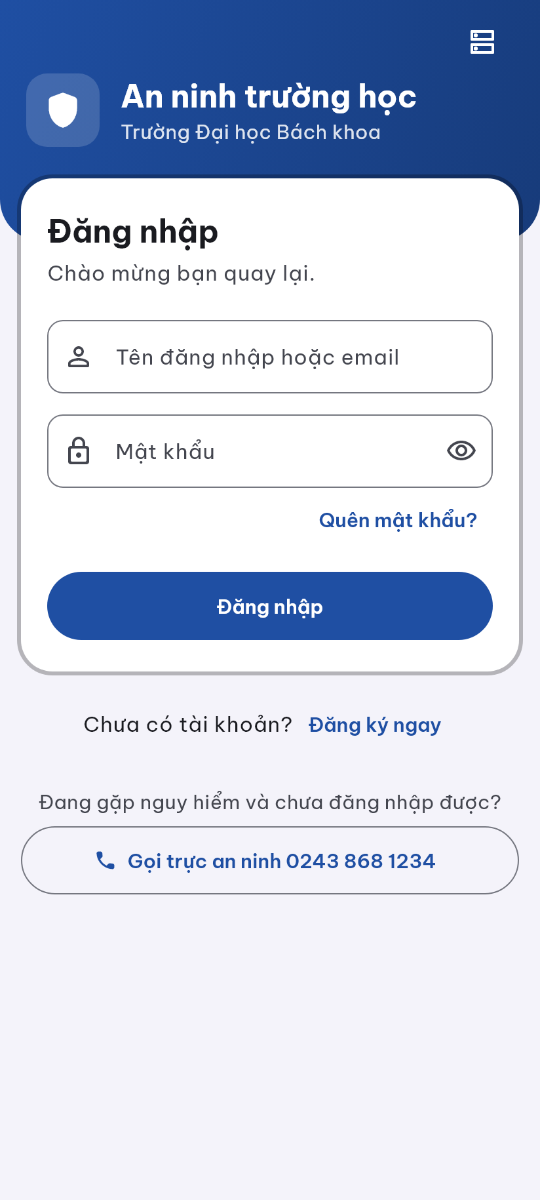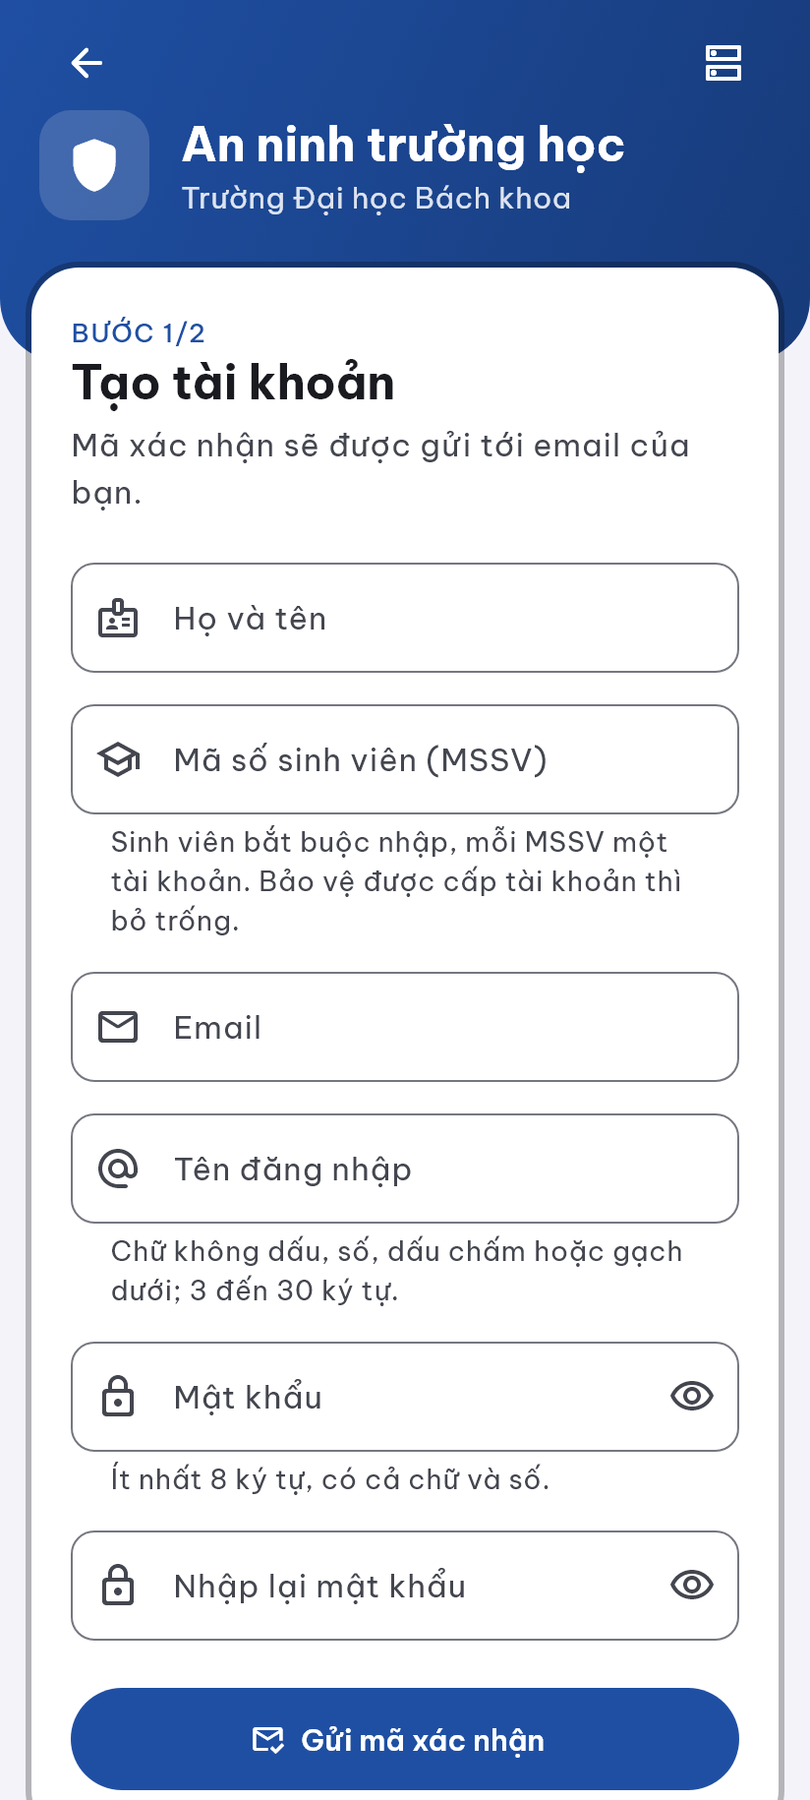
Hình 4.1. Màn hình đăng nhập (trái) và đăng ký (phải)

4.3.2. Trang chủ và báo khẩn cấp
Nút KHẨN CẤP là thành phần nổi bật nhất trên trang chủ. Khi chạm, màn hình báo khẩn cấp hiện ra với vị trí GPS đã lấy sẵn (kèm sai số), người dùng chọn nhanh loại sự cố, có thể bật gửi ẩn danh rồi chạm “Gửi cảnh báo ngay”. Màu đỏ chỉ được dùng cho khẩn cấp thật và lỗi. Nếu người dùng bấm Home khi đang nhập dở và Android đóng app ở nền, lần mở lại app (trong vòng 15 phút) sẽ tự hiện lại màn hình này với nội dung đã nhập.
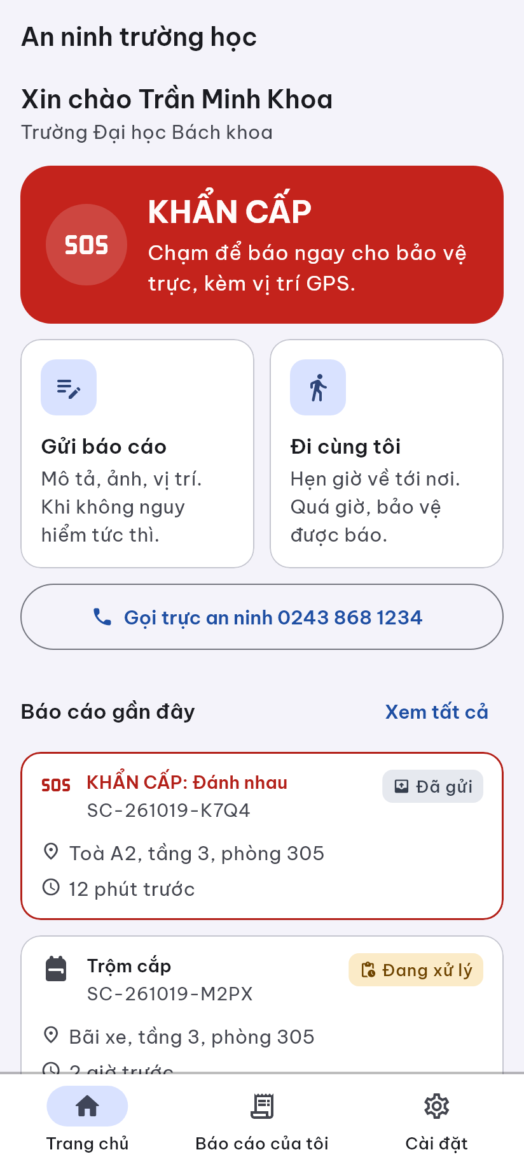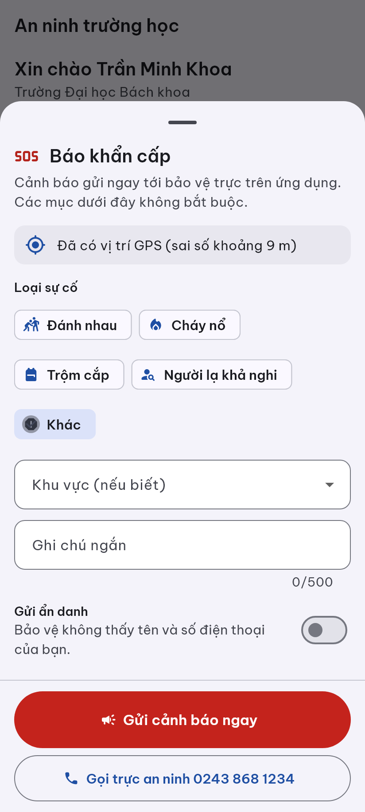
Hình 4.2. Trang chủ người báo (trái) và màn hình báo khẩn cấp (phải)

4.3.3. Gửi báo cáo chi tiết và theo dõi
Màn hình gửi báo cáo cho phép chọn loại sự cố, mức độ (Thấp, Trung bình, Cao, Khẩn cấp), mô tả, vị trí theo toà/tầng/phòng, đính kèm GPS và ảnh. Màn hình “Báo cáo của tôi” hiển thị trạng thái từng báo cáo bằng cả màu, icon và chữ.
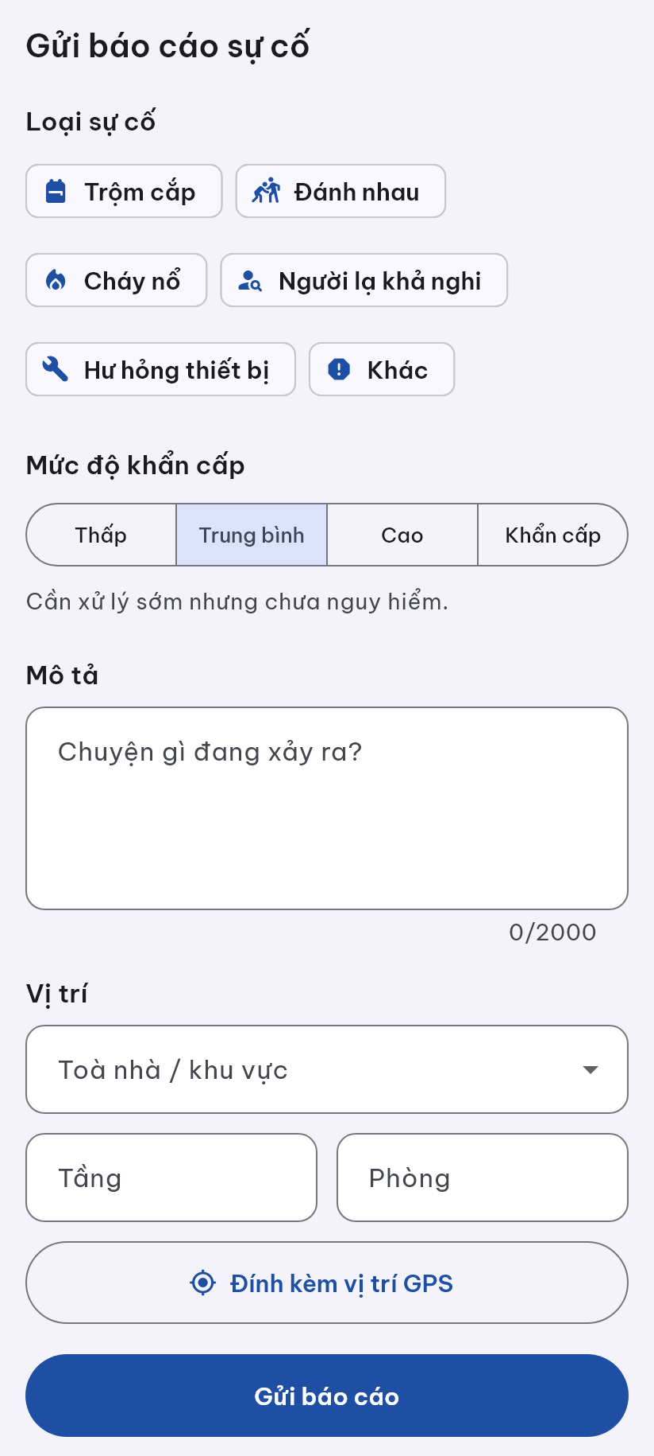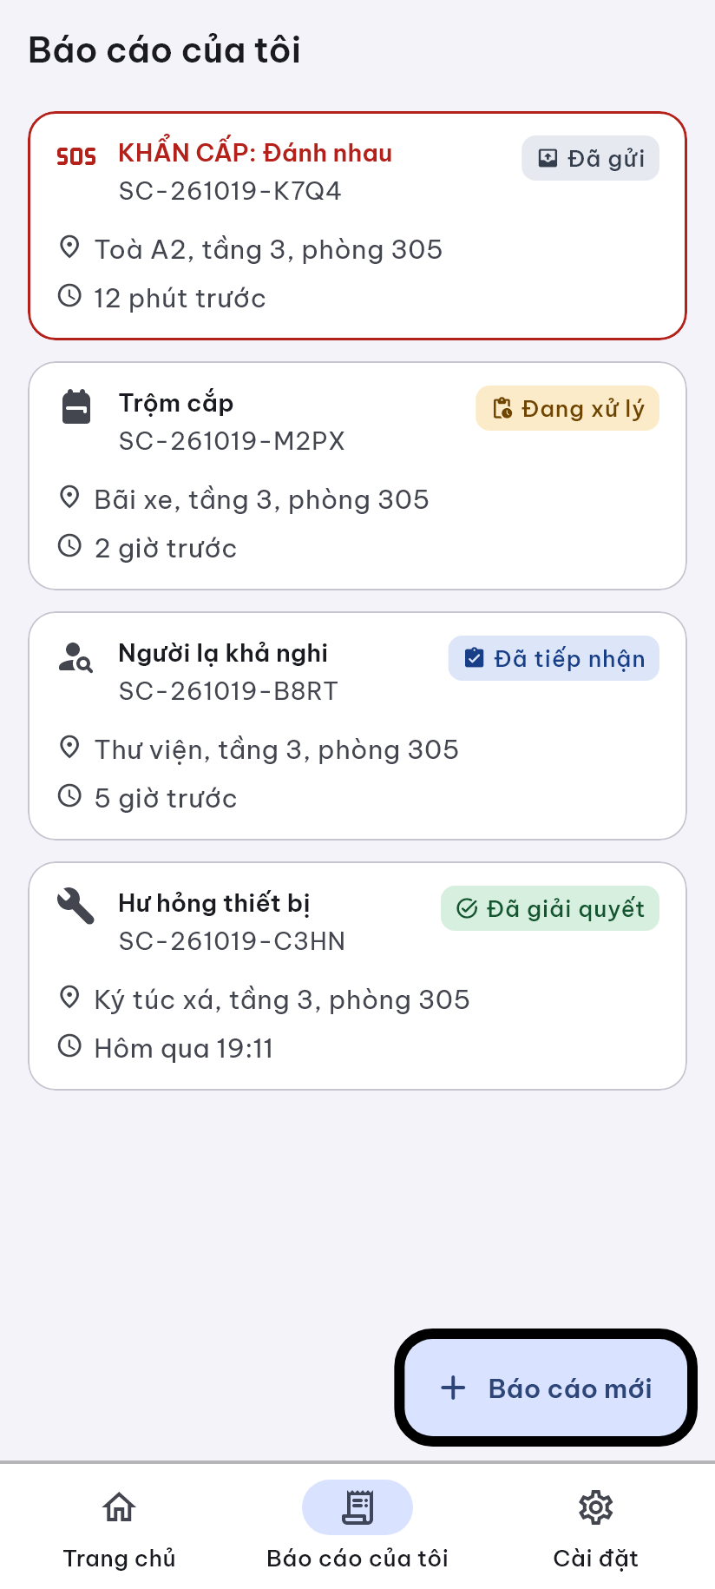
Hình 4.3. Gửi báo cáo sự cố (trái) và danh sách báo cáo của tôi (phải)
Trong chi tiết báo cáo, khi chưa có bảo vệ nhận, người báo thấy dòng “Đang chờ bảo vệ nhận báo cáo” và nút Huỷ màu đỏ ở góc trên bên phải; lúc này chưa nhắn tin được. Khi bảo vệ đã nhận, app hiện tên và số điện thoại của bảo vệ kèm nút gọi, đồng thời mở ô nhắn tin.
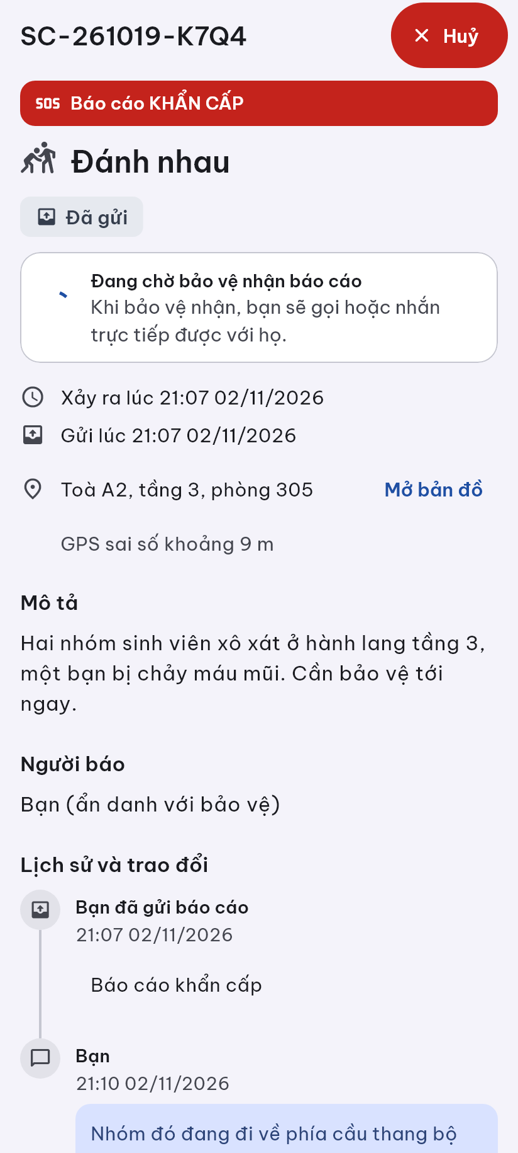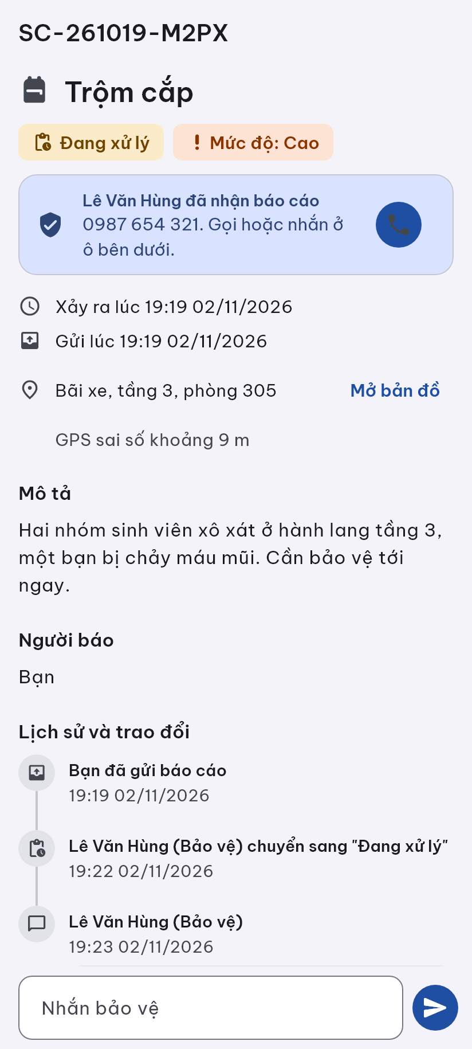
Hình 4.4. Chi tiết báo cáo phía người báo: đang chờ bảo vệ nhận (trái) và bảo vệ đã nhận (phải)

4.3.4. Giao diện bảo vệ
Bảo vệ xem hàng đợi sự cố với bộ lọc và mở chi tiết để tiếp nhận, bắt đầu xử lý hoặc từ chối. Với báo cáo ẩn danh, bảo vệ chỉ thấy dòng “Người báo ẩn danh” và trao đổi qua mục tin nhắn. Khi từ chối, bảo vệ có thể chọn “Báo cáo sai sự thật (tin giả)”; người báo bị đánh dấu 3 lần sẽ tự động bị khoá tài khoản.
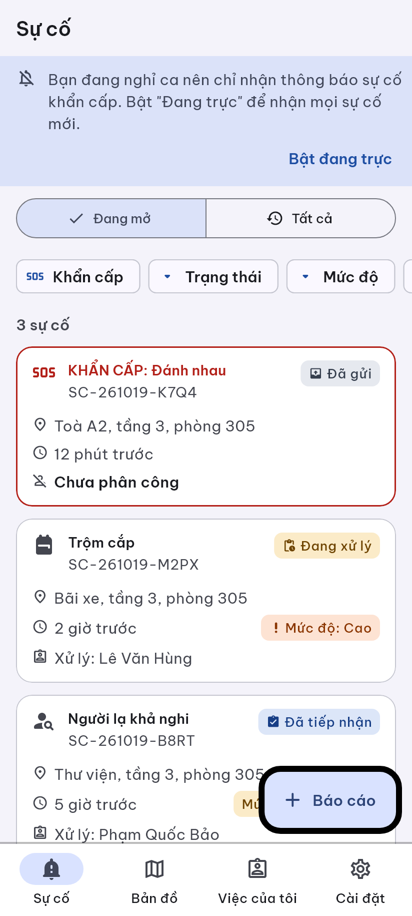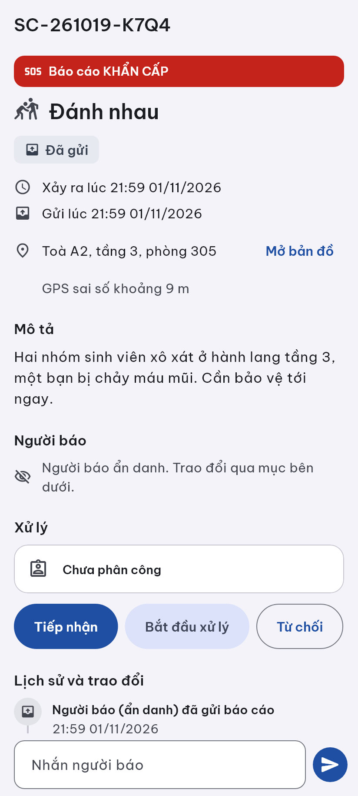
Hình 4.5. Hàng đợi sự cố (trái) và chi tiết sự cố (phải) của bảo vệ

4.3.5. Giao diện quản trị
Quản trị xem thống kê theo trạng thái và loại sự cố trong các khoảng hôm nay, 7, 30, 90 ngày; gửi cảnh báo toàn trường; quản lý tài khoản và cấu hình trường. Trong danh sách tài khoản, quản trị thấy MSSV và số lần báo sai của từng người.
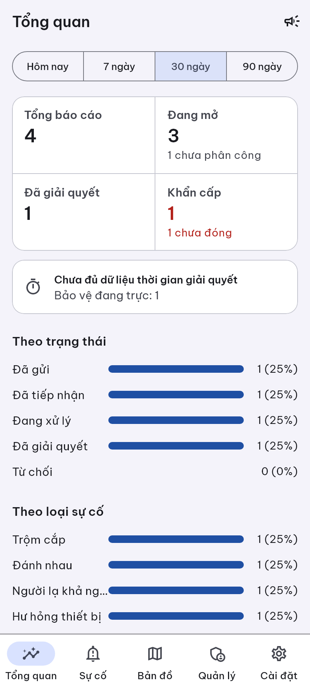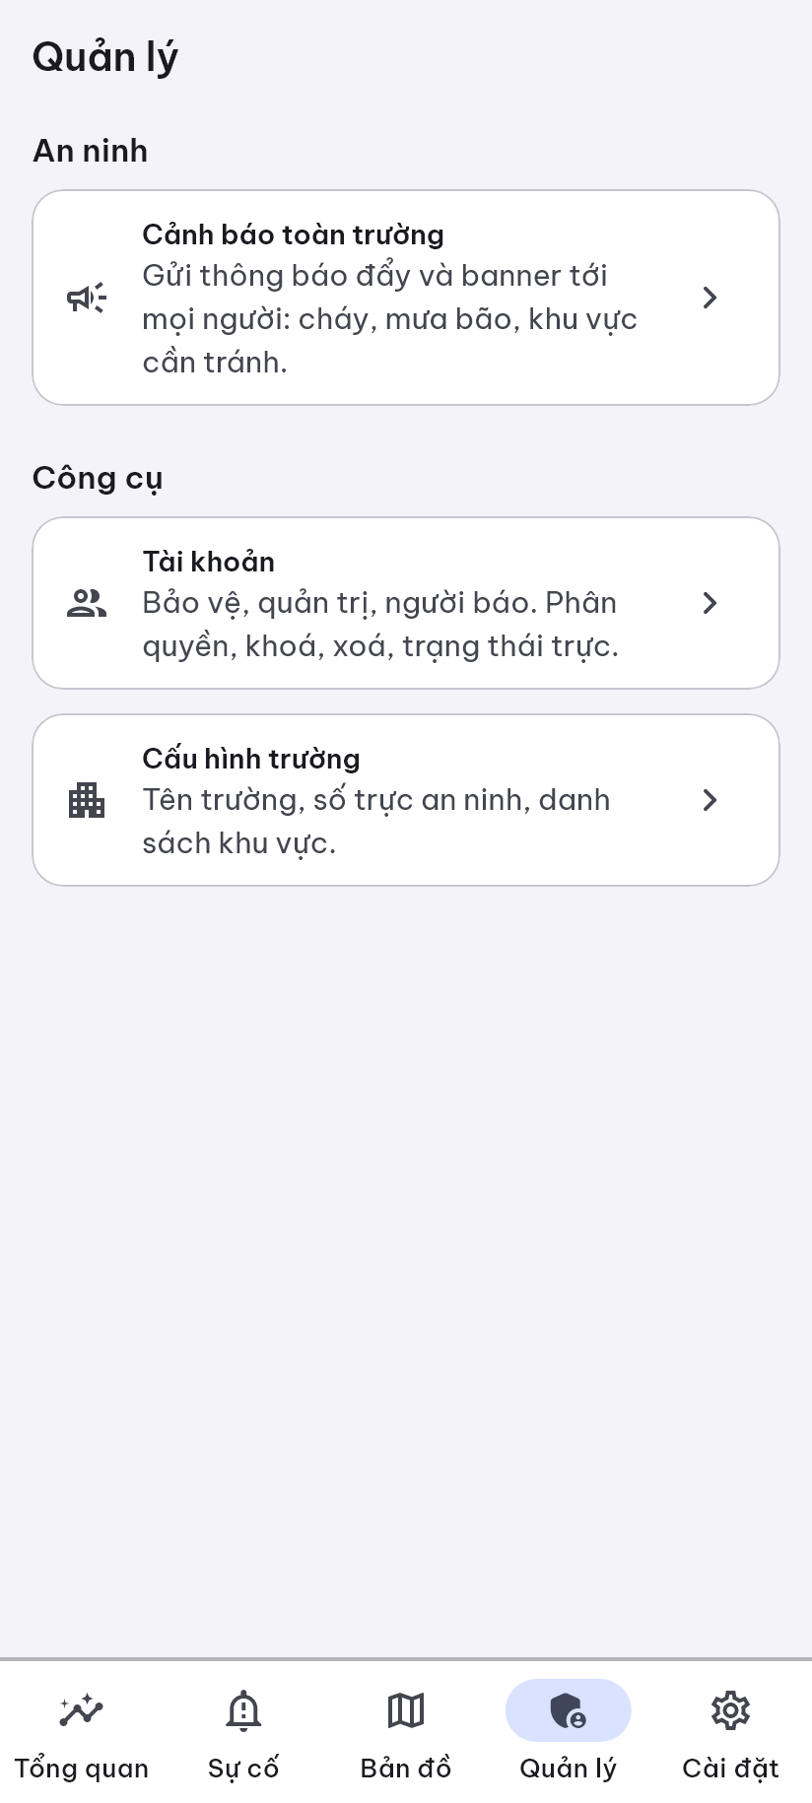
Hình 4.6. Tổng quan thống kê (trái) và màn hình quản lý (phải)

4.3.6. Chế độ tối
Ứng dụng hỗ trợ chế độ tối giúp bảo vệ dễ nhìn khi trực ca đêm. Màu sắc được kiểm tra đạt độ tương phản WCAG 2.2 AA ở cả hai chế độ.
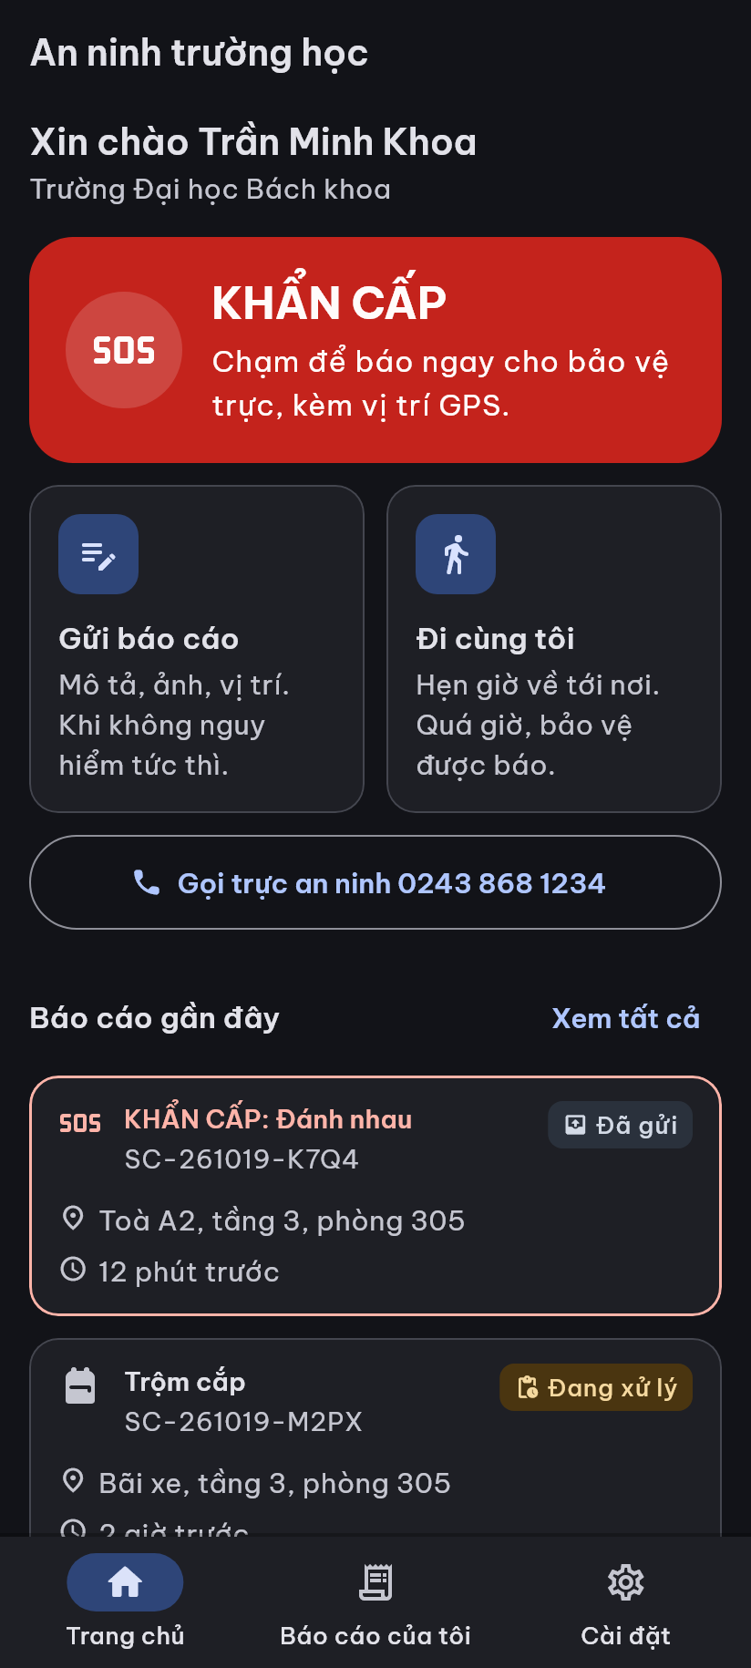
Hình 4.7. Trang chủ ở chế độ tối

4.4. Kiểm thử
Nhóm viết 221 test tự động chia theo ba phần. Các test dùng dữ liệu giả lập và kho dữ liệu trong bộ nhớ, không gọi MongoDB, Firebase hay máy chủ email thật nên chạy nhanh và không phát sinh chi phí.
Bảng 4.3. Kết quả kiểm thử tự động
Bộ test | Nội dung kiểm thử | Số test
packages/campus_core/test | Chuẩn hoá SĐT và email, quy tắc tên đăng nhập/mật khẩu, phân quyền, máy trạng thái (kể cả huỷ báo cáo), validate báo cáo, MSSV | 72
backend/test | Đăng ký email + OTP, đăng nhập (khoá sau 5 lần sai), PBKDF2 theo vector chuẩn, nghiệp vụ báo cáo, phân quyền xem báo cáo, thông báo đẩy, cảnh báo toàn trường, “Đi cùng tôi” (quá giờ, gia hạn, khẩn cấp, nhiều backend quét cùng lúc), kho ảnh, quên và đổi mật khẩu, xoá tài khoản, gửi mail qua Apps Script, giới hạn dữ liệu gửi lên, MSSV không trùng, người báo huỷ báo cáo, đánh dấu tin giả và tự khoá tài khoản | 91
test/ (app) | Điều hướng theo vai trò, lọc và thống kê, API client, tải dữ liệu định kỳ, widget test màn gửi báo cáo, sheet khẩn cấp, đăng nhập/đăng ký/OTP, chi tiết báo cáo (huỷ, gọi bảo vệ, tin giả), giữ bản nháp SOS | 58
Tổng cộng |  | 221
Ngoài test tự động, nhóm kiểm tra tầng dữ liệu trực tiếp trên MongoDB Atlas (kể cả nhiều yêu cầu ghi cùng lúc), kiểm tra API đã triển khai trên Render, chụp lại các màn hình ở chế độ sáng, tối và cỡ chữ 200% để rà soát giao diện, đồng thời chạy thử thực tế trên điện thoại với các vai trò Người báo, Bảo vệ và Quản trị trên cùng một dữ liệu.

4.5. Triển khai hệ thống
Backend được triển khai lên Internet tại địa chỉ https://an-ninh-truong-hoc-api.onrender.com, nên ứng dụng hoạt động ở mọi mạng và không phụ thuộc máy tính của thành viên nào. Quá trình triển khai gồm các bước:
- Tạo cụm MongoDB Atlas, tạo người dùng cơ sở dữ liệu và cho phép backend kết nối.
- Đẩy mã nguồn lên kho GitHub (công khai để giảng viên xem); khoá bí mật không nằm trong kho mã.
- Khai báo dịch vụ trong file render.yaml, Render build ảnh Docker từ Dockerfile.
- Nhập chuỗi kết nối MongoDB, khoá Apps Script và file service account Firebase trên Render.
- Đặt địa chỉ web API làm mặc định trong app rồi build file APK.

4.6. Hướng dẫn cài đặt và chạy
- Sử dụng: cài file CodeAndChill.apk lên điện thoại Android 7.0 trở lên, cấp quyền Thông báo, Vị trí, Máy ảnh. Điện thoại chỉ cần có Internet.
- Đăng ký tài khoản bằng email và mã OTP, hoặc đăng nhập bằng tài khoản đã có.
- Phát triển: cài Flutter 3.47 và Android Studio, mở thư mục dự án, chạy lệnh flutter pub get.
- Chạy app từ Android Studio; app mặc định gọi web API đã triển khai nên không cần chạy backend trên máy.
- Khi sửa backend: đẩy mã lên nhánh main, Render tự triển khai lại.

CHƯƠNG 5. KẾT LUẬN VÀ HƯỚNG PHÁT TRIỂN

5.1. Kết quả đạt được
- Xây dựng hoàn chỉnh ứng dụng Android “An ninh trong trường học” với đầy đủ chức năng cho ba vai trò Người báo, Bảo vệ và Quản trị.
- Hiện thực các tính năng nổi bật: báo khẩn cấp 2 chạm kèm GPS, “Đi cùng tôi” tự báo động khi quá giờ, bản đồ sự cố, cảnh báo toàn trường, báo cáo ẩn danh, gọi và nhắn tin với bảo vệ sau khi bảo vệ nhận báo cáo, người báo tự huỷ báo cáo.
- Xây dựng và triển khai web API lên Internet; dữ liệu lưu trên MongoDB Atlas, Firebase hỗ trợ đăng nhập và thông báo đẩy.
- Đăng ký bằng email với mã OTP gửi thật; mật khẩu và OTP được băm an toàn.
- Hạn chế báo cáo sai sự thật: mỗi MSSV một tài khoản, đánh dấu tin giả và tự khoá tài khoản báo sai 3 lần.
- Thiết kế kiến trúc an toàn: mọi dữ liệu đi qua web API, app không chứa khoá bí mật, phân quyền theo vai trò ở backend.
- Giao diện hỗ trợ chế độ sáng/tối, chữ lớn 200%, đạt chuẩn tương phản WCAG 2.2 AA.
- 221 test tự động bao phủ logic dùng chung, backend và giao diện.

5.2. Hạn chế
- Ứng dụng mới hỗ trợ Android, chưa có phiên bản iOS.
- Backend dùng gói miễn phí của Render nên cấu hình yếu; nếu không có truy cập, máy chủ có thể ngủ và cần khoảng 1 phút để khởi động lại.
- Danh sách trên màn hình được làm mới theo chu kỳ 8 giây, chưa phải thời gian thực hoàn toàn; riêng thông báo khẩn cấp đi tức thì qua FCM.
- Gửi email qua Google Apps Script bị giới hạn số lượng mỗi ngày, chỉ phù hợp quy mô demo.
- Gọi bảo vệ dùng cuộc gọi điện thoại thông thường, chưa có gọi thoại ngay trong app; MSSV chưa được đối chiếu với dữ liệu đào tạo của trường.

5.3. Hướng phát triển
- Nâng cấp lên gói máy chủ trả phí và dịch vụ gửi email chuyên dụng để sử dụng thực tế.
- Dùng WebSocket để cập nhật dữ liệu theo thời gian thực thay cho tải định kỳ.
- Phát triển phiên bản iOS từ cùng mã nguồn Flutter.
- Gọi thoại trực tiếp trong app và đối chiếu MSSV với hệ thống quản lý sinh viên của trường khi đăng ký.

TÀI LIỆU THAM KHẢO
- Flutter Documentation. https://docs.flutter.dev
- Dart Language Documentation. https://dart.dev/guides
- Riverpod Documentation. https://riverpod.dev
- go_router package. https://pub.dev/packages/go_router
- Firebase Documentation (Authentication, Cloud Messaging). https://firebase.google.com/docs
- Dart Frog Documentation. https://dart-frog.dev
- flutter_map Documentation. https://docs.fleaflet.dev
- Esri, World Street Map. https://server.arcgisonline.com/ArcGIS/rest/services/World_Street_Map/MapServer
- MongoDB Atlas Documentation. https://www.mongodb.com/docs/atlas/
- Render Documentation. https://render.com/docs
- Google Apps Script Documentation. https://developers.google.com/apps-script
- K. Moriarty, B. Kaliski, A. Rusch, “PKCS #5: Password-Based Cryptography Specification Version 2.1”, RFC 8018, 2017.
- W3C, “Web Content Accessibility Guidelines (WCAG) 2.2”, 2023. https://www.w3.org/TR/WCAG22/

